台北市立松山高中104學年度第一學期第一次段考高一基礎物理試卷

＃以下選擇題請用2B鉛筆於答案卡上作答。

1. 單選題(75%)

甲、東京大學香取秀俊教授的研究團隊在2015年二月份的《自然光子學期刊》 (Nature Photonics) 發表他們的光晶格光頻原子鐘的研究成果，該研究團隊成功地打造兩台以鍶原子為基礎的最先進光頻原子鐘，藉由兩台原子鐘的互相比較，證明其相對誤差在2×10-18的範圍內，相當於兩台時鐘須花x億年才會產生１秒的相對誤差。此外，透過系統分析，這兩台原子鐘的不準確度(inaccuracy)為7.2×10-18，這是世界上首次的成果，相較於目前用來定義「秒」的微波銫原子鐘，其準確度高了一百倍。根據上文回答1~3問題：

1. 2×10-18 秒，使用常用的字母字首表示為何？秒(A) 2n秒 (B) 2a秒 (C) 2f秒 (D) 2μ秒 (E) 2p秒。
2. 2×10-18 秒又相當於多少飛秒？(A) 2 (B) 0.2 (C) 0.02 (D)0.002 (E) 0.0002。
3. 文章中的x約為多少？(A) 0.16(B)1.6 (C) 16 (D) 160 (E)1600。

乙、[中子](https://zh.wikipedia.org/wiki/%E4%B8%AD%E5%AD%90)衰變時，會變成一個[質子](https://zh.wikipedia.org/wiki/%E8%B4%A8%E5%AD%90)，一個[電子](https://zh.wikipedia.org/wiki/%E7%94%B5%E5%AD%90)和一個[反微中子](https://zh.wikipedia.org/wiki/%E5%8F%8D%E7%94%B5%E5%AD%90%E4%B8%AD%E5%BE%AE%E5%AD%90)；原子核內部的質子衰變時，則會變成一個[中子](https://zh.wikipedia.org/wiki/%E4%B8%AD%E5%AD%90)，一個[正電子](https://zh.wikipedia.org/wiki/%E6%AD%A3%E7%94%B5%E5%AD%90)和一個[微中子](https://zh.wikipedia.org/wiki/%E7%94%B5%E5%AD%90%E4%B8%AD%E5%BE%AE%E5%AD%90)。因此，微中子在日常生活中幾乎無處不在。微中子確實難以捉摸，它如鬼魅般的本質，使它幾乎不受阻礙地穿越物質，包括那些物理學家在粒子探測器中所使用的材料。事實上，大部份微中子可俐落地穿透地球而不碰觸到其他粒子。微中子是最奇特的一種基本粒子：它們不能用來建構原子，也不會與其他物質作用；它們是唯一不帶電荷的物質粒子；它們非常輕，質量不到電子這種次輕物質成份的百萬分之一；此外，微中子還是所有粒子中最善變的，它們可在三種型態（或風味）間變換身分。根據上文回答4~6問題：

1. 微中子參與的的基本作用力為何？(A) 重力及電磁力 (B) 電磁力及強作用力 (C) 強作用力及弱作用力 (D) 電磁力及弱作用力(E) 重力及弱作用力。
2. 下列何種現象是弱作用力參與？(A) 核分裂 (B) 核融合 (C) 地球繞太陽運轉 (D) 行走於地面上需要靠摩擦力，否則寸步難行(E) 海浪拍打岩石。
3. 以下何處可以發現微中子比其他的地方還多？(A) 太陽 (B) 地球(C) 火星 (D) 金星 (E) 月球。

丙、法國科學家拉瓦錫（A.L. Lavoisier，1743-1794）在其《新液體》一書中，開頭有一段著名的預言：「假如將地球搬到太陽系中很熱的位置，如溫度比水的沸點還高的地方，則所有液體及某些金屬將汽化成氣體而進入大氣中；反之，若把地球搬到太陽系中很冷的位置，如靠近木星或土星的地方，則地球上所有的水將變成冰，且空氣中的某些氣體，有可能會液化成一種我們都不曾了解的新液體。」就在這種新液體的預測之下，激勵了許科學家想盡辦法來液化空氣中的氣體，於是低溫技術就慢慢地被建立起來。經過將近一個世紀的努力，科學家才在1877年將氧氣液化，接著在1898年，英國科學家杜瓦（James Dewar，1842-1924）也成功地將氫氣液化。此時在熱力學的發展上，已經知道自然界的最低溫度值為－273.15℃，也就是絕對零度，於是建立起以絕對零度為溫度零點的絕對溫標K，其值等於攝氏溫標值再加上273.15。在低溫的研究過程中，有一項全新的發現， 當時在金屬導體的研究中已了解到，純金屬的電阻會隨溫度的降低而逐漸減小，若溫度到達絕對零度時，金屬的電阻將完全消失。根據上文回答7~9問題：

1. 根據拉瓦錫的預言，導致下列哪一項物理的研究領域被發現？(A) 古典電磁學 (B) 超導體 (C) 萬有引力定律 (D) 光電效應 (E) 光的波動性。
2. 溫度的SI制單位為K，是以哪一個物理學家的名字來命名？(A) 卡文迪西 (B) 克普勒 (C) 愛因斯坦 (D) 牛頓 (E) 克耳文。
3. 若現在教室的是溫為27°C，則此溫度以絕對溫標來表示為多少K?(A) 303.15 (B) 300.15 (C) 246.15 (D) 80.6 (E)353.75。
4. 下列哪位科學家的研究與萬有引力的發現沒有任何關連？(A) 克普勒(B) 牛頓 (C) 哥白尼 (D) 馬克士威 (E) 第谷-布拉。

丁、已知小文在地球上的重量為60kgw，當小文到達A星球做太空探險時，發現自己的重量變成15kgw，小文到B星球探險時自己的重量變成120kgw。根據上文回答11~13問題：

1. A星球與B星球的重力加速度值之比為何？(A) 1:1 (B) 1:2 (C) 2:1 (D) 4:1 (E) 1:8。
2. 若A星球與B星球的質量相同，則兩星球的半徑比為何？(A) 1:1 (B) 1:2 (C) 2:1 (D) (E) 1:8 。
3. 若A星球與B星球的半徑相同，則兩星球的質量比為何？(A) 1:1 (B) 1:2 (C) 2:1 (D) (E) 1:8 。

戊、已知A、B兩點電荷帶電量分別為Q1及Q2，相距r時其間的靜電力為F。根據上文回答14~15問題：

1. 若將兩電荷的距離變成r/2，不改變電量，則其間的靜電力為何？(A) F /2 (B) F (C) 2F (D) 4F (E) 8F。
2. 若將A的電量增為2Q1，B的電量改為Q2/2，不改變距離，則其間的靜電力為何？(A) F /2 (B) F (C) 2F (D) 4F (E) 8F。

己、已知空間有一根長條磁鐵，其磁力線的分佈如右圖所示，已知指北針的N極於P點及Q點指向左方，。根據此磁力線回答16~18題：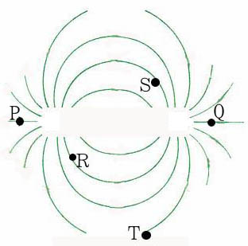

1. 圖上哪一點為磁棒的N極？(A) P (B) Q (C) R (D) S (E) T。
2. 圖上哪一點的磁場最小？(A) P (B) Q (C) R (D) S (E) T。
3. 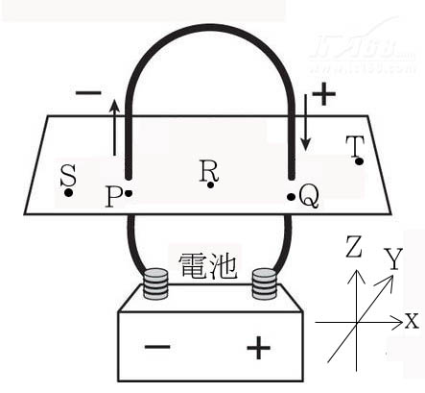若磁針放置於S點上，則磁針的N極指向何方？(A) ⬅ (B) ➔ (C)  (D)  (E) 。

庚、有兩條垂直於紙面的平行導線連接一個電池如右圖所示，圖上的5個位置均為於紙面上，圖上的座標軸Ｘ及Ｙ位於紙面上，Ｚ軸垂直於紙面。根據此圖回答19~21題：

1. 圖上哪一點的磁場大小比單一直導線時還大？(A) P (B) Q (C) R (D) S (E) T。
2. 由紙面上方往下俯視，下列哪一項的磁力線分佈與導線的受力方向Ｆ是正確者？ 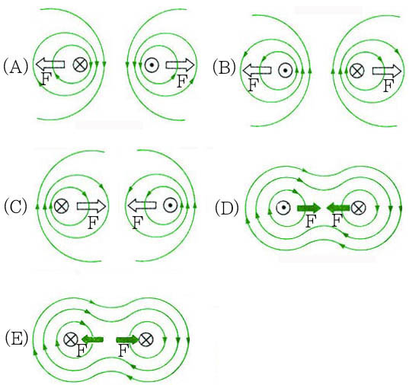
3. 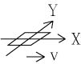有一個方形小線圈，邊長遠小於ＰＱ的距離，下列何種方式移動此線圈可以使線圈上產生應電流？(A) 線圈面位於X-Y平面上，沿者X軸由Ｐ點往Ｑ點移動 (B) 線圈面位於X-Y平面上，由Ｒ點平行Y軸移動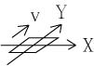(C) 線圈面位於Y-Z平面上，由Ｒ點平行Y軸移動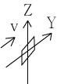(D) 線圈位於Y-Z平面上，沿者X軸由Ｐ點往Ｑ點移動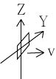(E) 線圈面位於X-Z平面上，由Ｒ點沿者Z軸移動。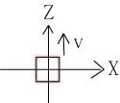

辛、如右圖一個圓形磁鐵以細線懸掛，線的另一端固定於天花板的支點，整個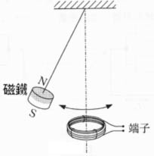裝置稱之為振動子，其正下方水平放置一個圓形線圈，已知磁鐵上方為N極，磁鐵的直徑與線圈相同，振動子以通過線圈中心軸的平面內來回擺動。忽略各種摩擦力的影響。依上文回答22-23題：

1. 若將線圈的兩端接上示波器，並將振動子往旁邊拉開使其來回擺動，可於示波器上到應電壓的變化情形。振動子由最大張開角時開始記錄其波形，得到初始電壓V為正的方向增加，若觀察2個週期的時間，則電壓與時間的變化關係圖為何？

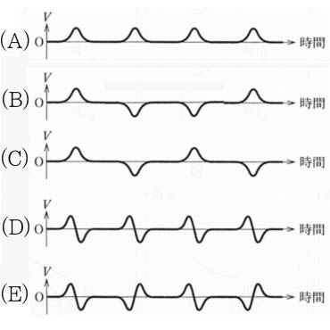

1. 有關於磁鐵的運動情形，下列何者正確？(A) 磁鐵的擺角越來越大(B) 磁鐵的擺角越來越小　(C) 磁鐵的擺角不變　(D) 磁鐵的擺角右邊變大，左邊變小　(E) 磁鐵擺角右邊變小，左邊變大。
2. 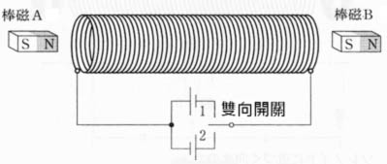如右圖螺線管的兩端沿著中心軸方向分別放置Ａ，Ｂ兩磁鐵棒，兩磁棒的N極均是向右。螺線管內的電流方向依雙向開關來決定。當雙向開關接到1的接點時，螺線管內的電流所產生的磁場使磁棒Ａ產生向右的移動，則此時磁棒Ｂ受力移動的方向為何？。(A) 上　(B) 下　(C) 右　(D) 左　(E) 不動。
3. 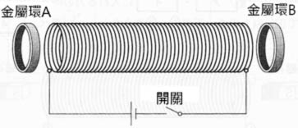如右圖螺線管的兩端分別放置Ａ，Ｂ兩封閉銅環，銅環與螺線管的中心軸位在同一直線上。當開關突然的接通時，Ａ與Ｂ兩銅環受到何種形式的力作用？(A) 兩銅環都不受作用(B) 左銅環受到往外的排斥力作用，右銅環受到往內的吸引力作用(C) 右銅環受到往外的排斥力作用，左銅環受到往內的吸引力作用(D) 兩銅環都受到往內的吸引力作用(E) 兩銅環都受到往外的排斥力作用。
4. 多重選擇題(25%)
5. 下列哪些物理量的單位不是SI制的基本單位？(A) 安培　(B) 公斤　(C) 燭光　(D) 焦耳 (E) 牛頓。
6. 以下的字母字首所代表的數量正確者為何？(A) T=1012 (B) k=103 (C) M=10−3 (D) G=10−9 (E) p=109。
7. 下列哪些科學家對於電磁學的發展有顯著的貢獻？(A) 牛頓　(B) 馬克士威　(C) 楊格　(D) 法拉第　(E) 哥白尼。
8. 下列哪些粒子之間沒有強作用力作用？(A) 中子與質子　(B) 電子與質子　(C) 中子與中子 (D) 夸克與夸克　(E) 微中子與電子。
9. 下列哪些產品是應用電磁感應的原理？(A) 發電機　(B) 電動機　(C) 揚聲器　(D) 變壓器　(E) 電磁鐵。